Rapport annuel 2018-2019 de L’Hôpital d’Ottawa

Mots des dirigeants

L’Hôpital d’Ottawa
L’alliance formée par L’Hôpital d’Ottawa et cinq autres établissements de soins de l’Est de l’Ontario est entrée dans une nouvelle ère de soins le 1er juin lors du lancement du système de renseignements sur la santé Epic, qui classe et entrepose de façon sécurisée les dossiers médicaux des patients de ces six établissements. Le patient n’a plus à réexpliquer sa situation à chaque visite. S’il se rend à l’un des établissements de l’alliance, l’équipe de soins a immédiatement accès à ses renseignements et est prête à lui donner des soins.
Le patient qui s’inscrit au portail MyChart pourra accéder de façon sécurisée à son dossier médical numérique. Il pourra y consulter des renseignements sur sa santé, des résultats de tests et bien d’autres données dans son ordinateur ou appareil mobile. Pour en savoir plus, rendez-vous sur le site Web de l'Hôpital d'Ottawa
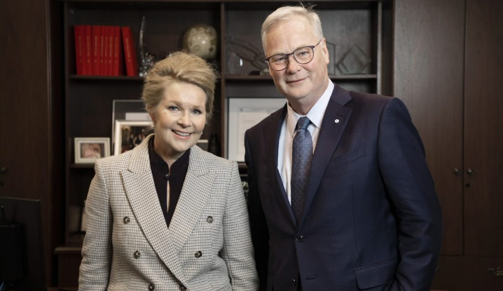

Katherine Cotton,
Présidente, Conseil des gouverneurs, L’Hôpital d’Ottawa
D^{r} Jack Kitts
Président-directeur général, L’Hôpital d’Ottawa

L’an dernier, la vie nous a rappelé que personne n’est à l’abri d’une tragédie. Après les tornades en septembre 2018 et la collision d’autobus en janvier 2019, nous avons uni nos forces de maintes façons pour nous entraider.
En tant que centre régional de traumatologie desservant tout l’Est ontarien, L’Hôpital d’Ottawa est préparé pour intervenir en cas de catastrophe d’envergure considérable. Nous consacrons beaucoup de temps à nous entraîner à réagir à toute situation d’urgence pour être prêts dès que notre collectivité a besoin de nous. S’il survient une tragédie, les patients peuvent avoir la certitude qu’une équipe de professionnels de la santé et de personnel de soutien de calibre mondial sera là pour prendre soin d’eux au moment où ils en auront besoin. En septembre 2018 et en janvier 2019, nous étions prêts. Les médecins, les infirmières, le personnel de soutien et les bénévoles se sont tous mobilisés pour soigner les blessés et réconforter leur famille.
Nous devons aussi être prêts pour tout ce que nous réserve l’avenir. Depuis le 1er juin, nous disposons d’un nouveau système d’information sur la santé appelé Epic et d’un portail pour les patients appelé MyChart. Ces deux outils font entrer les soins de santé dans une ère numérique sécurisée tout en gardant les soins aux patients et la compassion au cœur de chacun de nos gestes.
Epic et MyChart figurent parmi les nombreux exemples inspirants d’innovations et de soins apportés au cours de la dernière année, tout comme le système de réalité virtuelle qui aide les patients atteints de la maladie de Parkinson et l’exercice des couvertures qui nous permet de mieux comprendre les besoins des patients et des familles métis, inuits et membres de Premières Nations.
Notre vision est d’offrir à chaque patient des soins de calibre mondial et des services exceptionnels avec une compassion digne des personnes qui nous sont chères en véhiculant les valeurs que sont la compassion, l’engagement à la qualité, la collaboration et le respect. Les récits présentés dans le rapport annuel témoignent de notre engagement profond et indéfectible envers ces principes.
Le passage à l’ère numérique ne doit pas nous faire oublier que les liens humains définissent nos soins. À L’Hôpital d’Ottawa, nous sommes fiers de l’inspiration, de la compassion et de la volonté du personnel qui nous relie à notre extraordinaire collectivité un patient à la fois.
Katherine Cotton
Présidente, Conseil des gouverneurs, L’Hôpital d’Ottawa
D^{r}Jack Kitts
Président-directeur général, L’Hôpital d’Ottawa

Ottawa Hospital Research Institute
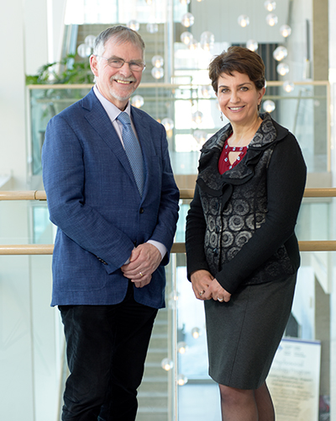

D^{r} Duncan Stewart
Président-directeur général et directeur scientifique, Institut de recherche de l’Hôpital d’Ottawa, Vice-président exécutif, Recherche, L’Hôpital d’Ottawa, Professeur, Université d’Ottawa
Patricia Kosseim
Présidente, conseil d’administration, Institut de recherche de l’Hôpital d’Ottawa

Les patients et leur famille attendent de L’Hôpital d’Ottawa des soins de calibre mondial empreints de compassion. Et pour y parvenir, nous misons assurément sur la recherche, grâce à laquelle nous pouvons offrir des thérapies novatrices et continuer d’améliorer nos pratiques et nos techniques de soins. La recherche apporte aussi aux gens une lueur d’espoir quand toutes les portes semblent se refermer.
Bien que notre désir de faire avancer la science alimente nos efforts, nous sommes aussi inspirés par la portée concrète et positive de la recherche sur la santé et la qualité de vie des patients. La Dre Rebecca Auer, notre nouvelle directrice de la recherche sur le cancer, est un témoin privilégié de l’espoir que la recherche suscite chez les patients. En effet, lorsqu’elle n’est pas avec ses patients au bureau ou au bloc opératoire, vous la trouverez dans son laboratoire, où elle dirige des essais cliniques sur des traitements novateurs. Son collègue, William Stanford, Ph. D., qui mène des recherches fondamentales sur la biologie des cellules souches, saisit lui aussi l’importance de faire vivre l’espoir chez les patients. D’ailleurs, ce sont les patients qui inspirent les stratégies prometteuses qu’il met au point pour traiter la leucémie et les maladies pulmonaires rares.
L’Hôpital d’Ottawa se distingue par sa capacité de traduire la recherche en applications pratiques au quotidien. Par exemple, un essai clinique lancé par les Drs Marc Carrier et Philip Wells change la cancérologie à l’échelle mondiale et prévient les caillots de sang potentiellement dangereux chez des milliers de patients. Dans la même veine, des lignes directrices élaborées par le Dr Venkatesh Thiruganasambandamoorthy et son équipe permettent désormais de déceler les troubles graves qui causent l’évanouissement chez certains patients ayant besoin de soins spécialisés.
Outre les vies que nos recherches transforment ici à Ottawa, nos découvertes jouissent également d’un rayonnement international. Ces trois dernières années, le nombre de nos publications de recherche percutantes a augmenté de 50 %. L’Hôpital d’Ottawa figure parmi les hôpitaux qui reçoivent le plus de financement externe pour la recherche. En effet, nous sommes le 3e hôpital sur 600 au titre des subventions octroyées par les Instituts de recherche en santé du Canada et le 5e pour le financement global de la recherche.
À tous les chercheurs, membres du personnel, résidents et bénévoles, nous vous exprimons notre reconnaissance pour votre dévouement et votre persévérance en vue de redéfinir les soins de santé de demain. Nous remercions aussi nos partenaires à L’Université d’Ottawa et toute la collectivité pour ses généreux dons à la Fondation de L’Hôpital d’Ottawa.
Pour conclure, nous réservons nos plus chaleureux remerciements à tous les patients qui, en nous accordant leur confiance et en acceptant de participer à nos études, nous aident à élucider certains des problèmes de santé les plus épineux de notre époque, et ce, pour le plus grand bien de leur famille, des autres patients et des générations futures.
Patricia Kosseim
Présidente, conseil d’administration, Institut de recherche de l’Hôpital d’Ottawa
D^{r} Duncan Stewart
Président-directeur général et directeur scientifique, Institut de recherche de l’Hôpital d’Ottawa
Vice-président exécutif, Recherche, L’Hôpital d’Ottawa,
Professeur, Université d’Ottawa

The Ottawa Hospital Foundation
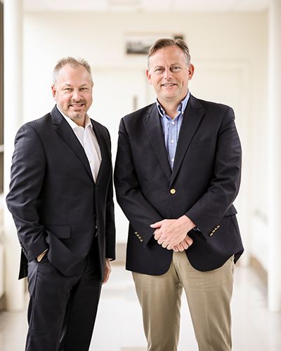

Tim Kluke
Président-directeur général, La Fondation de l’Hôpital d’Ottawa
Jim Harmon
Président, Conseil d’administration de La Fondation de l’Hôpital d’Ottawa

En septembre 2018, le Centre de santé du sein Rose Ages a ouvert ses portes. Cette inauguration marque l’aboutissement d’une formidable campagne de collecte de fonds qui a amassé 14 M$. Voilà qui témoigne de la générosité exceptionnelle de notre collectivité. Un mois plus tard, six enfants se sont présentés au Centre avec un sac rempli de 247,95 $ en monnaie. Ils souhaitaient soutenir la recherche contre le cancer du sein. Sans même le savoir, ils ont ainsi participé à l’avenir des soins dont ils pourront un jour bénéficier à leur tour.
La philanthropie change des vies, aujourd’hui et demain, à Ottawa et ailleurs. Le soutien généreux de la collectivité nous permet non seulement de mettre sur pied de nouveaux centres d’excellence en santé. Il propulse aussi des avancées technologiques comme le recours aux imprimantes 3D et à la réalité virtuelle pour accroître la précision et la puissance des chirurgies. Les dons stimulent la recherche de thérapies novatrices, comme celles basées sur l’immunothérapie et les cellules souches. Ils permettent aussi à nos chercheurs de réaliser des premières mondiales avec des essais cliniques qui améliorent les traitements contre des maladies dévastatrices.
Bref, nos scientifiques et médecins talentueux ne pourraient pas révolutionner ainsi les soins de santé sans les outils — laboratoires et appareils de pointe, par exemple — obtenus en grande partie grâce aux donateurs. Ce soutien essentiel se traduit par les résultats exceptionnels et les transformations positives dont vous ferez la découverte dans le rapport annuel.
L’Hôpital d’Ottawa est assurément un centre de recherche en santé de la prochaine génération. L’avenir prend la forme d’un nouveau campus à la fine pointe technologique qui profitera à toute la région. Nous sommes ravis d’amorcer ce projet parmi les plus emballants dans l’histoire d’Ottawa, avec le soutien de la collectivité. Le nouvel hôpital fera non seulement évoluer notre ville, mais également l’avenir de notre système de santé.
Les progrès que nous avons réalisés jusqu’ici pour réinventer les soins de santé n’auraient pas été possibles sans la générosité exceptionnelle de la collectivité. Vous faites une différence dans la santé de notre collectivité pour les générations actuelles et à venir.
Avec toute notre reconnaissance,
Tim Kluke
Président-directeur général, La Fondation de l’Hôpital d’Ottawa
Jim Harmon
Président, Conseil d’administration de La Fondation de l’Hôpital d’Ottawa

Quelques faits
- 4,443 Professionnels en soins infirmiers
- 12,297 Employés
- 1,511 Médecins et sages-femmes
- 1205 Résidents et moniteurs cliniques
- 51 Stagiaires en soins paramédicaux
- 652 Étudiants en médecine
- 1,867 Stagiaires en soins infirmiers
- 1,200 Bénévoles
2,257 chercheures au total :
- 136 chercheures fondamentalistes et scientifiques-cliniciens
- 684 chercheures cliniciens
- 464 stagiaires en recherches
- 973 employés de soutien à la recherche

- 3e rang parmi les hôpitaux canadiens recevant le plus de financement fondé sur l’évaluation par les pairs des Instituts de recherche en santé du Canada
- 5e rang parmi les hôpitaux canadiens pour l’ensemble des fonds de recherche
- 1,6 milliard en retombées économiques à Ottawa grâce à notre recherche (depuis 2001)
- 1 740 Articles scientifiques publiés en 2017
- 57 Familles de brevets actifs
- 9 Entreprises dérivées de nos recherches
- 1 232 Lits
- 18 Centres de recherche fondamentale de pointe
- 62 Laboratoires de recherche scientifique
- 8 Réseaux nationaux de recherche
- 825 Essais cliniques en cours
- 14 Conçues à Ottawa règles de décision clinique
- 7,9 Jours d’hospitalisation (en moyenne)
- 60 457 Hospitalisations
- 179 651 Visites à l’Urgence
- 1 196 050 Visites aux Soins ambulatoires
- 51 799 Chirurgies
- 6 166 Naissances
Rapport de performance de l’Hôpital
À L’Hôpital d’Ottawa, notre priorité est d’offrir d’excellents soins. En réduisant les temps d’attente et en améliorant l’expérience des patients ainsi que nos résultats dans d’autres domaines clés, notre objectif est de compter parmi le 10 % des centres hospitaliers les plus performants en Amérique du Nord au chapitre de la qualité des soins et de la sécurité des patients.
- Orientation stratégique : Finances
Indicateur :
- Coût par cas pondéré : Hospitalisations de courte durée et chirurgie d’un jour.
Coût moyen pour le séjour d’un patient hospitalisé pour des soins de courte durée ou pour une chirurgie d’un jour.
Résultats 2018-2019 : 6,388 $
- Marge financière totale : Pourcentage d’écart entre le revenu consolidé et les dépenses consolidées. Un écart négatif indique que les revenus sont inférieurs aux dépenses. Un écart positif indique que les revenus sont supérieurs aux dépenses.
Résultats 2018-2019 : 0,06 %*
- Avancement des projets clés : Note composée de plusieurs résultats liés à l’atteinte de jalons importants, dont 80 % concernent la mise en œuvre du nouveau système d’information sur la santé et 20 % concernent la planification du nouveau campus de l’Hôpital. Chaque projet est évalué sur une échelle de 3 points. Une note de 1 signifie d’importants problèmes de budget ou d’échéancier. Une note de 3 signifie que le projet respecte le budget et les délais prévus.
Résultats 2018-2019 : 3*
- Orientation stratégique : Qualité
Indicateur :
- Pourcentage des patients hospitalisés qui ont accordé une note de 9 ou 10 (sur 10) à leur expérience à l’Hôpital.
Résultats 2018-2019 : 69 %
- Ratio normalisé de mortalité hospitalière : Ratio entre le nombre de décès réels et le nombre de décès anticipés. Un ratio supérieur à 100 indique qu’il y a eu plus de décès que prévu. Un ratio inférieur à 100 indique qu’il y en a eu moins que prévu.
Résultats 2018-2019 : 84
- Pourcentage de patients admis à l’Urgence qui ont attendu 24 heures ou moins avant leur admission.
Résultats 2018-2019 : 80 %*
- Orientation stratégique : Personnel
Indicateur :
- Absentéisme sur une année (congés de maladie par employé à temps plein)
Résultats 2018-2019 : 14,1*
- Incidents du personnel déclarables (moyenne sur 30 jours)
Résultats 2018-2019 : 48,3
- Orientation stratégique : Partenaires
Indicateur :
- Taux de réadmission imprévue dans les 30 jours
Pourcentage de patients réadmis dans les 30 jours suivant leur congé de l’hôpital.
Résultats 2018-2019 : 9.9 %
- Taux de patients NSA : Pourcentage des lits d’hospitalisation occupés par un patient qui n’a plus besoin de soins actifs, mais qui attend de recevoir un niveau de soins alternatif (NSA), comme des soins à domicile ou une place dans un établissement de soins de longue durée, avant de pouvoir obtenir son congé.
Résultats 2018-2019 : 15,4 %
- Formation et recherche : Résultat combiné du succès en recherche. Note totale sur 5 calculée selon :
- le nombre d’études de recherche publiées
- le nombre de fois que les recherches publiées sont citées
- le nombre de patients participant aux essais cliniques
- le nombre de patients consentant à recevoir des demandes de participation à une étude de recherche
- le montant de financement externe reçu.
Résultats 2018-2019 : 3,8*
*Amélioration mesurable durant l’année financière
États financiers
L’Hôpital d’Ottawa

Répartition des revenus 2018-2019
- Ministère de la Santé et des Soins de longue durée de l’Ontario – 77 %
- Revenus provenant des patients – 12 %
- Revenus divers et accessoires – 8 %
- Amortissement des subventions – 2 %
- Chambres à supplément et quote-part – 1 %
- Connexion Nord et Est de l'Ontario – 0 %

Total : 1 385 541 $

Répartition des dépenses 2018-2019
- Salaires – 58 %
- Autres fournitures– 18 %
- Fournitures médicales et chirurgicales– 8 %
- Médicaments et gaz – 6 %
- Personnel medical – 5 %
- Dépréciation et amortissement – 5 %
- Connexion Nord et Est de l'Ontario – 0 %
Total : 1 388 383 M$

Institut de recherche de l’Hôpital d’Ottawa
Répartition des revenus en 2018-2019
- Subventions extérieures, contrats et bourses salariales – 73 %
- Coûts indirects et revenus de placements – 11 %
- La Fondation de l’Hôpital d’Ottawa – 9 %
- L’Hôpital d’Ottawa – 6%
- Université d’Ottawa – 1%

Total : 124,4 M$
Répartition des dépenses en 2018-2019
- Projets de recherche – 72 %
- Salaires des scientifiques – 17%
- Autres dépenses de recherche – 4 %
- Frais d’administration – 4 %
- Amortissement des immobilisations – 3 %

Total : 119,2 M$
9 principales sources de subventions évaluées par des pairs
- Instituts de recherche en santé du Canada – 22,71 M$
- Fonds pour la recherche en Ontario - 2,32 M$
- Institut ontarien de recherche sur le cancer– 1,84 M$
- Association médicale universitaire de L’Hôpital d’Ottawa – 1,55 M$
- Ministère de la Santé et des Soins de longue durée – 1,53 M$
- Agence de la santé publique du Canada – 1,40 M$
- La Fondation canadienne pour l’innovation – 1,21 M$
- Fondation des maladies du cœur et de l’AVC– 1,19 M$
- Stem Cell Network - $1.12M

